

Samsung Galaxy S25 Edge: Sebuah Mahakarya Inovasi Smartphone Tipis Terbaru
Sebuah inovasi untuk seri Galaxy S yang dilengkapi performa andal, kamera setara professional, dan Galaxy AI
Jakarta – 13 Mei 2025 – Hari ini, Samsung Electronics Co., Ltd. resmi mengumumkan spesifikasi lengkap dari Galaxy S25 Edge, smartphone ultra-tipis dari Galaxy S Series yang menetapkan standar baru di industri. Galaxy S25 Edge dirancang dengan mengutamakan keunggulan desain dan kekuatan bodi. Ini terbukti dengan kehadiran bodi titanium tangguh dengan tebal hanya 5,8mm yang menghadirkan definisi baru dari performa premium kelas profesional. Galaxy S25 Edge pun dibekali kamera ikonis khas Galaxy S Series dengan teknologi Galaxy AI untuk membuka cara baru dalam menuangkan kreativitas dengan perangkat yang mudah dibawa ke mana saja.
“Galaxy S25 Edge bukan sekadar smartphone yang tipis. Teknologi canggih di balik pembuatan perangkat revolusioner ini menunjukkan komitmen kami akan presisi dan kemampuan melampaui batasan agar smartphone Galaxy dapat terus menghadirkan pengalaman premium yang benar-benar luar biasa bagi pengguna di seluruh dunia. Galaxy S25 Edge tidak hanya menjadi terobosan di kelasnya, tetapi juga mendorong inovasi penting di industri smartphone,” ujar TM Roh, President and Acting Head of the Device eXperience (DX) Division Samsung Electronics.

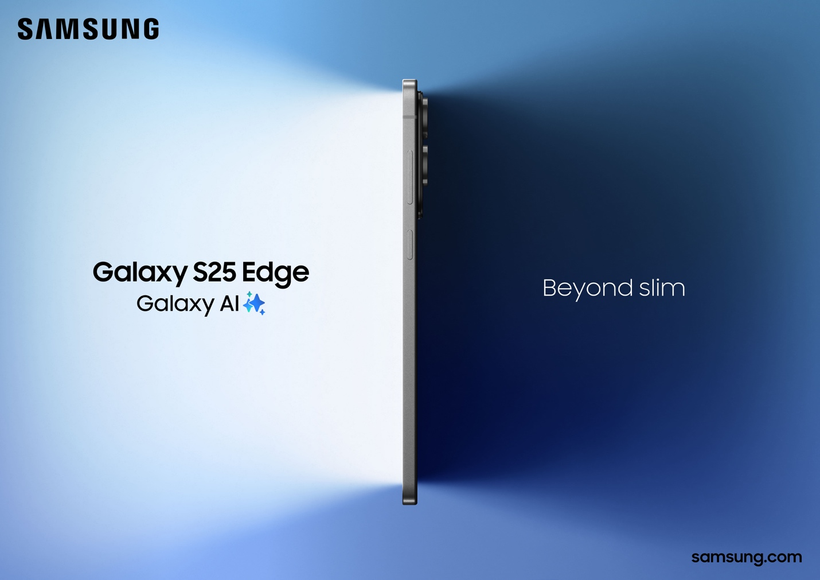

Desain yang Sungguh Tipis dan Kokoh
Dengan ketebalan bodi hanya 5,8mm, Galaxy S25 Edge merupakan pencapaian dari engineering luar biasa, menghadirkan inovasi menyeluruh pada desain smartphone demi pengalaman yang lebih ringkas dan nyaman digunakan. Galaxy S25 Edge pun menawarkan frame yang elegan khas Galaxy S Series, namun dengan bobot hanya 163 gram untuk mendefinisikan ulang arti smartphone tipis di industri.
Desain perangkat yang tipis ini tetap dilengkapi dengan ketahanan yang luar biasa. Tepian perangkat yang melengkung sempurna dan rangka titanium yang kokoh memberikan perlindungan maksimal untuk keseharian. Layar perangkat pun ditanami Corning® Gorilla® Glass Ceramic 2 terbaru, material kaca keramik inovatif dengan kekuatan ekstra serta menghadirkan tampilan sangat jernih.

Kreativitas yang Dinamis dengan Kamera 200MP yang Praktis
Desain Galaxy S25 Edge yang tipis dan ringan semakin memudahkan pengguna untuk mengabadikan momen berharga dan mengekspresikan kreativitas, kapan pun dan di mana pun. Lensa wide 200MP dengan kemampuan kamera ikonis khas Galaxy S Series berpadu dengan Nightography terbarukan. Kini, pengguna dapat menghasilkan foto yang lebih tajam dan jernih berkat lensa resolusi ultra-tinggi dan ukuran piksel yang besar, bahkan dengan tingkat kecerahan yang 40% lebih baik di kondisi cahaya yang redup. Serta lensa ultra-wide 12MP dengan fitur autofocus untuk foto makro yang lebih tajam dan detail sehingga pengguna bisa lebih kreatif dalam memotret.
Galaxy S25 Edge juga dilengkapi ProVisual Engine yang telah dioptimalkan untuk Galaxy S25. Jadi, pengguna bisa mendapatkan kualitas foto yang profesional, seperti dari detail yang tajam pada pakaian atau tanaman serta warna kulit yang alami dari foto wajah. Pengeditan khas Galaxy AI, termasuk fitur favorit pengguna seperti Audio Eraser dan Drawing Assist, juga hadir di Galaxy S25 Edge. Semua kebutuhan membuat konten kini tersedia di perangkat ultra-tipis yang belum pernah ada sebelumnya.
Perangkat Ultra-Tipis dengan Performa Maksimal
Galaxy S25 Edge dirancang untuk memberikan performa premium. Smartphone ini telah dibekali Snapdragon 8 ® Elite Mobile Platform for Galaxy seperti Galaxy S25 Series. Chipset yang dibuat khusus oleh Qualcomm Technologies, Inc. ini mampu menjalankan pemrosesan AI on-device dengan cepat untuk memastikan performa yang stabil sepanjang hari. Suhu Galaxy S25 Edge juga tetap terjaga walau digunakan dalam waktu yang lama berkat vapor chamber yang kini lebih tipis dan luas untuk pelepasan panas yang lebih optimal dan efektif.
Sejalan dengan standar performa yang tinggi dari Galaxy S Series, Galaxy S25 Edge juga dilengkapi ProScaler untuk pemrosesan gambar AI canggih dan efisien yang meningkatkan kualitas scaling gambar pada layar hingga 40%. Perangkat ini juga ditanami teknologi Digital Natural Image Engine (mDNIe) khusus dari Samsung untuk semakin mengoptimalkan kualitas visual.
Teman Terpercaya dengan Galaxy AI
Galaxy S25 Edge menghadirkan AI yang paling memahami konteks dengan mengintegrasikan Galaxy AI di hampir setiap aspek penggunaan perangkat. Pengguna dapat menikmati kemampuan multimodal AI yang terpersonalisasi dengan peace of mind berkat perlindungan data pribadi yang aman.
Sama seperti Galaxy S25 Series, Galaxy S25 Edge mengintegrasikan agen AI yang bekerja mulus di berbagai aplikasi, menjadikannya smartphone AI sejati yang benar-benar memudahkan keseharian. Galaxy AI juga semakin cerdas dalam memahami rutinitas pengguna. Fitur Now Brief dan Now Bar kini mendukung integrasi ke lebih banyak aplikasi pihak ketiga, menjadikannya pengingat yang semakin berguna untuk meningkatkan kenyamanan saat bepergian, kulineran, dan aktivitas lainnya.
Galaxy S25 Edge pun menerapkan integrasi mendalam dari Galaxy AI dan Google untuk menghadirkan Gemini terbarukan ke lebih banyak pengguna. Pengguna bisa menggunakan fitur berbagi kamera dan layar dari Gemini Live untuk menunjukkan apa yang mereka lihat di layar atau lingkungan sekitar secara langsung sambil berinteraksi dengan Gemini Live secara real time.
Pengalaman Galaxy AI terbarukan pada Galaxy S25 Edge tidak hanya mengutamakan kemudahan, tetapi juga mengedepankan privasi. Pemrosesan on-device AI memastikan data pengguna tetap aman berkat perlindungan Samsung Knox Vault. Ini sejalan dengan komitmen Samsung untuk menghadirkan penggunaan perangkat yang sangat terpersonalisasi tanpa mengorbankan privasi pengguna.
Berbekal keunggulan desain dan performa, Galaxy S25 Edge mampu menghadirkan fotografi profesional, penggunaan AI yang terpersonalisasi, dan banyak lagi. Perangkat ini pun tak hanya mengunggulkan bodi yang tipis dan siap mendobrak ekspektasi pengguna akan kemampuan sebuah smartphone.
Saksikan evolusi Galaxy terbaru secara online pada tanggal 13 Mei pukul 07.00 WIB di sini. Daftarkan diri kamu melalui Samsung Reservation+ untuk jadi yang pertama merasakan inovasi dan pemikiran visioner para engineer Galaxy yang dituangkan pada Galaxy S25 Edge terbaru.

Ketersediaan
Galaxy S25 Edge akan hadir dalam pilihan warna yang memukau, seperti Titanium Silver, Titanium Jetblack, dan Titanium Icyblue.
Untuk informasi lebih lanjut mengenai Galaxy S25 Edge dan Galaxy S25 Series, kunjungi Samsung Newsroom, SamsungMobilePress.com, atau Samsung.com.

Tentang Samsung Electronics Co., Ltd.
Samsung menginspirasi dunia dan membentuk masa depan dengan ide dan teknologi transformatif. Perusahaan ini mendefinisikan ulang dunia TV, smartphone, wearables, tablet, peralatan rumah tangga, sistem jaringan dan memori, sistem LSI, foundry dan solusi LED, serta menghadirkan pengalaman terhubung yang mulus melalui ekosistem SmartThings dan kolaborasi terbuka dengan para mitra. Untuk berita terkini, silakan kunjungi Samsung Newsroom di news.samsung.com.
TABEL SPESIFIKASI
Galaxy S25 Edge
Layar | 6.7-inch* QHD+  Dynamic AMOLED 2X Display  Super Smooth 120Hz refresh rate (1~120Hz)  Vision booster  Adaptive color tone
 | *Layar Galaxy S25 Edge berukuran 6,7 inci jika diukur secara diagonal dalam bentuk persegi penuh, dan 6,5 inci jika memperhitungkan sudut yang melengkung. Area tampilan sebenarnya lebih kecil karena adanya sudut melengkung dan lubang kamera.
Dimensi & Berat | 75,6mm X 158,2mm X 5,8mm, 163g
Kamera | 12MP Ultra-Wide Camera  - F2.2  200 MP Wide Camera  - OIS F1.7, 2x optical quality zoom  12MP Front Camera  - F2.2
RAM & Ruang Penyimpanan | 12 + 512GB  12 + 256GB
RAM & Ruang Penyimpanan | *Kapasitas penyimpanan yang tersedia dapat berbeda tergantung pada perangkat lunak yang telah terpasang sebelumnya.  *Pilihan RAM dapat berbeda di setiap pasar.
Baterai | 3.900 mAh
Baterai | *Nilai tipikal diuji dalam kondisi laboratorium pihak ketiga. Nilai tipikal adalah rata-rata estimasi yang mempertimbangkan variasi kapasitas baterai di antara sampel baterai yang diuji berdasarkan standar IEC 61960. Kapasitas terukur (minimum) adalah 3786mAh. Daya tahan baterai sebenarnya dapat bervariasi tergantung pada lingkungan jaringan, pola penggunaan, dan faktor lainnya.
Pengisian Daya* | Pengisian dengan kabel*: Pengisian hingga 55% sekitar 30 menit dengan adapter 25W**  Fast Wireless Charging***  Wireless PowerShare****
Pengisian Daya* | *Pengisian dengan kabel kompatibel dengan QC2.0 dan AFCPD.
Pengisian Daya* | **Power Adapter 25W dijual terpisah. Hanya gunakan charger dan kabel yang disetujui Samsung.
Pengisian Daya* | ***Wireless charging kompatibel dengan WPC.
Pengisian Daya* | ****Terbatas untuk smartphone Samsung atau merek lain dengan pengisian daya nirkabel Qi, seperti Galaxy S24 Ultra, S24+, S24, S23 Ultra, S23+, S23, Z Fold 4, Z Flip4, seri S22, Z Fold3 5G, Z Flip3 5G, S21 FE 5G, seri S21, Z Fold2, seri Note20, seri S20, Z Flip, Note10, Note10+, S10e, S10, S10+, Fold, S9, S9+, S8, S8+, S8 Active, S7, S7 edge, S7 Active, S6, S6 edge, S6 Active, S6 edge+, Note9, Note8, Note FE, dan Note5. Hanya tersedia untuk perangkat wearable Samsung Galaxy tertentu seperti Galaxy Buds FE, Buds2 Pro, Buds2, Buds Pro, Buds Live, Watch6, Watch6 Classic, Watch5, Watch5 Pro, Watch4, Watch4 Classic, Watch3, Watch Active2, Watch Active, Gear Sport, Gear S3, Galaxy Watch, dan Galaxy Buds. Jika daya baterai kurang dari 30%, Wireless PowerShare mungkin tidak berfungsi. Fitur ini mungkin tidak kompatibel dengan aksesori tertentu, casing, perangkat merek lain, atau beberapa perangkat wearable Samsung. Selama penggunaan PowerShare, penerimaan panggilan atau layanan data dapat terpengaruh tergantung pada lingkungan jaringan Anda.
Sistem Operasi | Android 15  One UI 7
Jaringan & Konektivitas | 5G*, LTE**, Wi-Fi 7***, Wi-Fi Direct Bluetooth® v 5.4
Jaringan & Konektivitas | *Memerlukan koneksi jaringan 5G yang optimal, tersedia di pasar tertentu. Silakan cek dengan penyedia layanan Anda untuk ketersediaan dan detail lebih lanjut. Kecepatan unduh dan streaming dapat bervariasi tergantung pada penyedia konten, koneksi server, dan faktor lainnya.  **Ketersediaan model LTE berbeda-beda tergantung pada pasar dan penyedia layanan. Kecepatan sebenarnya dapat bervariasi tergantung pada pasar, penyedia layanan, dan lingkungan pengguna.  ***Ketersediaan jaringan Wi-Fi 7 dapat berbeda-beda tergantung pada pasar, penyedia jaringan, dan lingkungan pengguna. Memerlukan koneksi yang optimal dan router Wi-Fi 7.
Ketahanan Air | IP68
Ketahanan Air | *Rating IP68: Tahan air dan debu berdasarkan pengujian laboratorium untuk perendaman hingga kedalaman 1,5 meter dalam air tawar selama maksimal 30 menit. Bilas sisa residu dan keringkan setelah terkena air. Tidak disarankan untuk digunakan di pantai atau kolam renang. Ketahanan terhadap air dan debu pada perangkat Anda tidak bersifat permanen dan dapat berkurang seiring waktu. Ketahanan terhadap air dan debu pada S Pen juga dapat menurun akibat pemakaian normal.
*Spesifikasi dapat berbeda tergantung pada pasar.
*Semua fungsi, fitur, spesifikasi, dan informasi produk yang disediakan dalam dokumen ini, termasuk namun tidak terbatas pada manfaat, desain, harga, komponen, performa, ketersediaan, dan kemampuan produk, dapat berubah sewaktu-waktu tanpa pemberitahuan sebelumnya.

Dibanding Galaxy S25.
Login dengan Akun Samsung diperlukan. Beberapa jenis suara yang dapat terdeteksi meliputi suara manusia, musik, angin, suara alam, keramaian, dan kebisingan. Deteksi suara sebenarnya dapat bervariasi tergantung pada sumber audio dan kondisi video. Akurasi hasil tidak dijamin.
Fitur Drawing Assist memerlukan koneksi internet dan login dengan Akun Samsung. Saat gambar disimpan, watermark akan ditampilkan pada hasil gambar untuk menunjukkan bahwa gambar tersebut dibuat menggunakan AI. Akurasi dan keandalan hasil yang dihasilkan tidak dijamin.
Fitur ProScaler didukung pada model Galaxy S25+, Edge, dan Ultra. Kualitas gambar dapat ditingkatkan hingga QHD+, tergantung pada pengaturan resolusi layar perangkat.
Dibandingkan dengan seri Galaxy S24. Berdasarkan pengujian PSNR (Peak Signal-to-Noise Ratio).
Fitur Now Brief dan Now Bar memerlukan login dengan Akun Samsung dan mungkin membutuhkan koneksi internet. Ketersediaan layanan dapat berbeda tergantung pada negara, bahasa, model perangkat, atau aplikasi yang digunakan.
Periksa respons untuk memastikan akurasi. Kompatibel dengan fitur dan akun tertentu. Memerlukan koneksi internet. Tersedia di negara tertentu dan hanya untuk pengguna berusia 18 tahun ke atas.

